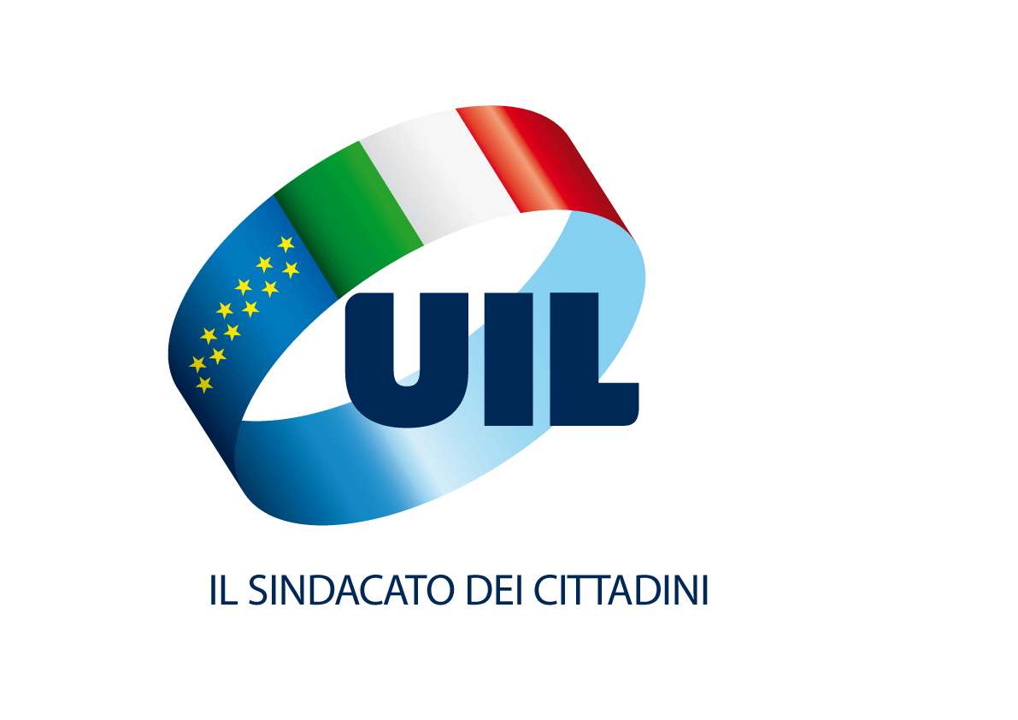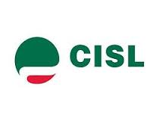

Roma, 28 giugno 2017

A tutte le Strutture CGIL CISL UIL

**Oggetto: Percorso Unitario su Salute e Sicurezza sul Lavoro.**

Carissimi,  
  
il giorno 15 giugno u.s. si è tenuta a Roma la riunione del Coordinamento Unitario su Salute e Sicurezza sul Lavoro.

All’Ordine del Giorno era prevista la discussione su un Documento Unitario sulle tematiche prioritarie su Salute e Sicurezza sul Lavoro che trovate in Allegato.

Il Documento servirà come base per il Percorso di avvicinamento alla prossima Assemblea Nazionale su Salute e Sicurezza sul Lavoro, che si terrà nel prossimo mese di Gennaio 2018 (Percorso Unitario Allegato alla presente).

Il Percorso si svilupperà con il coinvolgimento delle Categorie Nazionali di CGIL CISL UIL e a livello Regionale attraverso iniziative mirate di discussione con il contributo diretto dei nostri RLS.

Nel mese di Gennaio 2018 si terrà quindi la Assemblea Nazionale che licenzierà  il Documento finale complessivo che sarà la traccia delle attività future di CGIL CISL UIL.

Il Documento verrà inoltre presentato in un successivo Convegno Nazionale che si terrà nel mese di Febbraio 2018, al quale inviteremo le Istituzioni e le nostre Controparti, per un rilancio effettivo delle tematiche relative a Salute e Sicurezza sul Lavoro a tutti i livelli.

Con successive comunicazioni verranno inviate altre informazioni di dettaglio.

Cordiali saluti.

I Segretari Confederali

CGIL CISL UIL

Franco Martini – Giuseppe Farina - Silvana Roseto

Allegati: 2